Министерство науки и высшего образования Российской Федерации
Государственное бюджетное образовательное учреждение высшего образования «Московский государственный технический университет имени Н.Э. Баумана
(национальный исследовательский университет)»
Московский техникум космического приборостроения

Защищен с оценкой

2024 г.

КУРСОВОЙ ПРОЕКТ
«Разработка конфигурации «Заказы по сборке компьютеров» в системе 1С:Предприятие 8.3»

Специальность 09.02.07 информационные системы
и программирование
Группа ТИП-52
Руководитель разработки |  | Е.Г. Сивцова
 | (подпись, дата)
Студент |  | А.М. Эдуардович
 | (подпись, дата)

Москва 2024
Министерство науки и высшего образования Российской Федерации
Государственное бюджетное образовательное учреждение высшего образования «Московский государственный технический университет имени Н.Э. Баумана
(национальный исследовательский университет)»
Московский техникум космического приборостроения

УТВЕРЖДЕНО
Председатель предметной
(цикловой) комиссии

Протокол № ____
от « » 2024 г.
ЗАДАНИЕ
на выполнение курсового проекта
по МДК 04.01 Внедрение и поддержка компьютерных систем
специальность 09.02.07 Информационные системы и программирование курс 3 группа ТИП-52
Студенту Александрову Михаилу Эдуардовичу
(Фамилия, имя, отчество)
Тема проекта Разработка конфигурации «Заказы по сборке компьютеров» в системе 1С:

Предприятие 8.3

Введение
- Общая часть
  - представить характеристику предметной области;
  - описать организационную структуру объекта автоматизации;
  - исследовать функциональную структуру объекта автоматизации;
  - исследовать информационную модель объекта автоматизации;
  - провести анализ существующих программных продуктов для автоматизации предметной области.
- Специальная часть
  - Описать структуру информационной системы;
  - Определить роли и пользователей программного продукта;
  - Разработать руководство пользователя.
Заключение
Список использованных источников
Приложения
Срок окончания проекта « » 2024 г.
Пояснительная записка на _25 листах формата А4.
Конфигурация в программе 1С Предприятие 8.3 в виде файла .dt, предоставить на
диске, листинги в приложении, презентация на 12 слайдах.
График выполнения работы: 20% к 2 нед., 40% к 4 нед., 60% к 6 нед., 80% к 8 нед., 100% к 10 нед. Получил студент гр. ТИП-52 Фамилия имя Александров Михаил
Дата выдачи задания «23» сентября 2024 г.
Руководитель курсового проекта ______Сивцова Е.Г. Дата 23.09.2024

СОДЕРЖАНИЕ
ВВЕДЕНИЕ 4
1 ТЕОРЕТИЧЕСКАЯ ЧАСТЬ 6
1.1 Характеристика предметной области 6
1.2 Организационная структура объекта автоматизации 8
1.3 Исследование функциональной структуры объекта автоматизации 9
1.4 Требования информационной модели объекта автоматизации 10
1.5 Анализ существующих программных продуктов для автоматизации
предметной области 11
1.6 Требования к системе 13
2 СПЕЦИАЛЬНАЯ ЧАСТЬ 14
2.1 Структура информационной системы 14
2.2 Описание входной, выходной информации 27
2.4 Распределение ролей в разработанной конфигурации 29
2.5 Руководство пользователя 30
ЗАКЛЮЧЕНИЕ 37
ЛИТЕРАТУРА 38
ПРИЛОЖЕНИЕ А 41
ПРИЛОЖЕНИЕ Б 61
ВВЕДЕНИЕ

Целью данной курсовой работы является исследование принципов работы компании по сбору стационарных компьютеров и разработка конфигурации в системе «1С Предприятие 8.3», которая позволит улучшить документооборот в данном предприятии.
Задачи курсовой работы:
- изучить принципы работы частной сборочной фирмы;
- изучить литературу по данному вопросу и провести анализ изученной литературы;
- разработать конфигурацию для учёта услуг с помощью системы «1С:Предприятие 8.3»;
- провести анализ деятельности и разработать приложение по совершенствованию документооборота в данном предприятии с помощью «1С:Предприятие 8.3»;
«1С:Предприятие» – программный продукт компании «1С», предназначенный для автоматизации деятельности на предприятии. «1С:Предприятие» предназначено для автоматизации бухгалтерского и управленческого учётов (включая начисление зарплаты и управление кадрами), экономической и организационной деятельности предприятия.
При работе над курсовым проектом рассматривался учебник М.Г. Радченко, Е.Ю. Хрусталева. «1С:Предприятие 8.3. Практическое пособие разработчика. Примеры и типовые приемы» [10, с 32]. В ходе работы были подробно изучены разделы: Перечисления, Регистры накопления, Регистры сведений.
В нашей стране существуют и другие программы для ведения бухгалтерских отчётов, например, Модуль «SAP» – немецкая ERP-система управления предприятия, позволяющая автоматизировать бухгалтерский учёт, производство, торговлю, финансы, управление складами, управление персоналом, и прочее, но решение «1С Предприятие 8» намного лучше, потому что хорошо адаптировано к Российскому законодательству, а так-же можно очень гибко настраивать расчет заработной платы, рабочих, роли и т.д.
В ходе выполнения курсовой работы был разработан модуль «Сборка компьютеров» в программе «1С Предприятие 8.3». Решение, предназначенное для улучшения документооборота предприятия.
Компания по сборке компьютеров - это частное предприятие, занимающееся подборкой технического оснащения компьютеров, а также его сборкой.
Не смотря на высокий рост цен на комплектующие для компьютеров, услуги по их сборке не теряют актуальности. Это связано с тем, что клиенты хотят получить компьютер, отвечающий их требованиям, но по выгодной цене. Это может обеспечить компания, подобрав комплектующие исходя из предоставленного бюджета и требуемых характеристик.

ТЕОРЕТИЧЕСКАЯ ЧАСТЬ

Структура информационной системы
Предметная область — часть реального мира, исследуемая в конкретном проекте, которая описывается помощью инструментария системы управления базами данных.
Объектом исследования в данной курсовой работе является ООО «ПКсбор» - частная компания, специализирующаяся на сборке персональных компьютеров для физических лиц.
ООО «ПКсбор» является молодой, но уже хорошо зарекомендовавшая себя фирм фирмой. На рынке ООО «ПКсбор» существует 2 года, включает 6 сотрудников и около 2000 клиентов.
Предметом следования является бухгалтерия компании.
Основная деятельность бухгалтерии — хранение информации о заказах, закупка комплектующих для сборки, предоставление информации о конфигурации и системных характеристиках компьютера, а так же составление отчёта доходов и расходов компании.
Информация, хранимая в базе данных информационной системы бухгалтерии:
- информация о поставщиках;
- информация о сотрудниках;
- сведения о хранящихся комплектующих;
- стоимость предоставляемых услуг;
- информация о заказах;
- сведения о расходах и доходах компании за промежуток времени.
Сотрудник (например бухгалтер), используя систему «Сборка компьютеров» оформляет заказ клиента. «Сборка компьютеров» предоставляет сотруднику информация о характеристиках и стоимости комплектующих лежащих на складе. Занесение в систему нового заказа требует данные о ФИО, контактных данных клиента, конфигурации собираемого компьютера, а так же стоимости о заказе.
При визите клиента в организацию, сотрудник запрашивает данные о клиенте(ФИО, контактные данные) и заносит их в систему. Так же в сведения о заказе, сотрудник вносит информацию о конфигурации компьютера.
Клиент сообщает примерную характеристику компьютера (Например частоту работу процессора или количество оперативной памяти) и на основе этих данных строится конфигурация компьютера и стоимость всего заказа.
Администратор (руководитель компании) имеет доступ ко всем данным системы.

Организационная структура объекта автоматизации

Сотрудники компании разделяются на следующие должности: администратор (он же глава компании), бухгалтер, сборщик.
Функции бухгалтера:
- оформление заказа клиента;
- предоставление перечня компонентов и их характеристик;
- предоставление данных о стоимости услуги;
- добавление новых поставщиков.
Функции сборщика
- оказание услуг сборки;
- заполнение данных о характеристиках компонентов.
Функции администратора
- добавление данных о сотрудниках, поставщиках, компонентах;
- редактирование данных о сотрудниках, поставщиках, компонентах;
- удаление данных о сотрудниках.
Сборщик
Администратор
Бухгалтер

Исследование функциональной структуры объекта автоматизации.
Описание деятельности сотрудников компании:
Бухгалтер
Создаёт и поддерживает в актуальном состоянии заказы клиентов исходя из предоставленной клиентом информации. Вводит данные о ресурсах, клиентах. Оформляет отчёты о прибыли и расходах компании.
Сборщик
Выполняет сборку ПК исходя из данных заказа. Заполняет характеристики компонентов в систему.
Администратор
Отвечает за распределение ресурсов компании. Нанимает новых сотрудников и добавляет их в систему. Редактирует данные о заказах.

Требования информационной модели объекта автоматизации
Конфигурация должна обеспечивать возможность выполнения перечисленных ниже функций:
- просмотр информации о заказах, компонентах, поставщиках, сотрудниках;
- создание отчёта о расходах и даходах компании;
- добавление новых поставщиков в систему;
- добавление новых сотрудников в систему.

Анализ существующих программных продуктов для автоматизации предметной области.
Несмотря на то, что существует довольно большое количество специализированных программ - аналогов для составления расписания, для разработки расписания данной студии рисования было выбрано программное обеспечение – 1С:Предприятие 8.3. В сравнении с такими платформами, как ERP система Галактика, Microsoft Dynamics AX, ERP система SAP и многими другими, 1С:Предприятие имеет ряд преимуществ: удобство и понятность программ, возможность распределения ролей при использовании расписания, возможность учитывать множество ограничений, создание удобного интерфейса расписания для конкретной организации, возможность создания различных дополнительных удобных функций.
Более подробное сравнение платформы 1С: Предприятие 8.3 с её аналогами представлена в таблице:
Таблица 1 — Сравнение с аналогами
Название | Удобство | Понятность | Логичность | Мобильность | Эффективность | Надёжность | Стоимость | Платформа, Язык программ
Парус | - | - | + | - | + | - | 150 000 руб | Visual  FoxPr

Продолжение таблицы 1
ERP  система Галактика | - | - | - | + | - | + | 349 000 руб | C#, C++,  Delphi
Microsoft Dynamics  AX | - | - | + | - | - | + | 100 000 руб | C++
ERP  система SAP | - | + | - | + | - | + | 150 000 руб | C/C++
1С  Предприятие 8.3 | + | + | + | + | + | + | 180 000 руб | 1C

Требования к системе
Минимальные необходимые системные требования для комфортной работы в конфигурации «Сборка компьютеров»:
- Windows Server 2015 или выше;
- процессор с архитектурой x86-64 (Intel с поддержкой EM64T, AMD с поддержкой AMD64);
- оперативная память 2048 Мб и выше;
- жесткий диск 40Гб и выше;
- устройство чтения компакт-дисков;
- USB-порт;
- SVGA-видеокарта.
Требования для тонкого клиента:
- процессор Intel Pentium Celeron 1800 Мгц и выше;
- оперативная память 256 Мб и выше;
- жесткий диск 40Гб и выше;
- устройство чтения компакт-дисков;
- USB-порт;
- SVGA-видеокарта.

СПЕЦИАЛЬНАЯ ЧАСТЬ

Структура информационной системы
В курсовой работе создана информационная база, которая состоит из:
- трёх подсистем: Комплектующие, ПриходКомплектующих, НСИ, Отчёты;
- девяти справочников: Сотрудники, Поставщики, Корпус, МатеринскаяПлата, Процессор, Видеокарта, БлокПитания, ОперативнаяПамять, ПостояннаяПамять;
- восьми документов: ОформлениеЗаказа, ПриходКорпусов, ПриходМатеринскаяПлата, ПриходПроцессор, ПриходВидеокарта, ПриходБлокПитания, ПриходОперативнаяПамять, ПриходПостояннаяПамять;
- одного журнала документов: ПриходИРасход;
- один критерий отбора: ПоПостовщикам;
- пяти перечислений: Должности, ТипКорпусов, ОбъёмОп, Сокет, Формфактор;
- одного регистра накоплений: ПриходРасход;
- трёх отчётов: ПрибыльИРасходы, КомплектующиеПоПостовщикам, ОформленныеЗаказы.
Подсистемы.
В подсистему «Комплектующие» входят: справочники «Корпус», «МатеринскаяПлата», «Процессор», «Видеокарта», «БлокПитания», «ОперативнаяПамять», «ПостояннаяПамять».
В подсистему «ПриходКомплектующих» входят: документы «ПриходКорпусов», «ПриходМатеринскаяПлата», «ПриходПроцессор», «ПриходВидеокарта», «ПриходБлокПитания», «ПриходОперативнаяПамять», «ПриходПостояннаяПамять».
В подсистему «НСИ» входят: справочники «Сотрудники», «Поставщики», документ «ОформлениеЗаказа», журнал документов «ПриходИРасход».
В подсистему «Отчёты» входят: отчёты «ПрибыльИРасходы», «КомплектующиеПоПостовщикам», «ОформленныеЗаказы».
Справочники
Информация о сотрудниках хранится в справочнике «Сотрудники» и используется для подстановки сведений о них в документах и отчётах.
Структура справочника представлена в таблице 2
Таблица 2 – Структура справочника «Сотрудники»
Реквизит | Тип данных
Должность | ПеречислениеСсылка.Должности
Стаж | Число, 2, 0, неотрицательное

Информация о поставщиках хранится в справочнике «Поставщики» и используется для подстановки сведений о них в документах и отчётах.
Структура справочника представлена в таблице 3
Таблица 3 – Структура справочника «Поставщики»
Реквизит | Тип данных
Телефон | Строка, 17
Информация о корпусах хранится в справочнике «Корпус» и используется для подстановки сведений о них в документах и отчётах.
Структура справочника представлена в таблице 4
Таблица 4 – Структура справочника «Корпус»
Реквизит | Тип данных
Цена | Число, 10, 2, неотрицательное
Тип | ПеречислениеСсылка.ТипКорпуса
Информация о материнских платах хранится в справочнике «МатеринскаяПлата» и используется для подстановки сведений о них в документах и отчётах.
Структура справочника представлена в таблице 5
Таблица 5 – Структура справочника «МатеринскаяПлата»
Реквизит | Тип данных
Цена | Число, 10, 2, неотрицательное
Тип | ПеречислениеСсылка.Формфактор
Сокет | ПеречислениеСсылка.Сокет
Информация о процессорах в справочнике «Процессор» и используется для подстановки сведений о них в документах и отчётах.
Структура справочника представлена в таблице 6
Таблица 6 – Структура справочника «Процессор»
Реквизит | Тип данных
Цена | Число, 10, 2, неотрицательное

Продолжение таблицы 6
Сокет | ПеречислениеСсылка.Сокет
Частота | Число, 6, 0, неотрицательное

Информация о видеокартах в справочнике «Видеокарта» и используется для подстановки сведений о них в документах и отчётах.
Структура справочника представлена в таблице 7
Таблица 7 – Структура справочника «Видеокарта»
Реквизит | Тип данных
Цена | Число, 10, 2, неотрицательное
Память | Число, 4, 0, неотрицательное
Частота | Число, 4, 0, неотрицательное
Информация о блоках питания хранится в справочнике «БлокПитания» и используется для подстановки сведений о них в документах и отчётах.
Структура справочника представлена в таблице 8
Таблица 8 – Структура справочника «БлокПитания»
Реквизит | Тип данных
Цена | Число, 10, 2, неотрицательное
Напряжение | Число, 4, 0, неотрицательное
Информация о оперативной памяти хранится в справочнике «ОперативнаяПамять» и используется для подстановки сведений о них в документах и отчётах.
Структура справочника представлена в таблице 9
Таблица 9 – Структура справочника «ОперативнаяПамять»
Реквизит | Тип данных
Цена | Число, 10, 2, неотрицательное
ОбъёмПамяти | ПеречислениеСсылка.ОбъёмОп
Информация о постоянной памяти в справочнике «ПостояннаяПамять» и используется для подстановки сведений о них в документах и отчётах.
Структура справочника представлена в таблице 10
Таблица 10 – Структура справочника «ПостояннаяПамять»
Реквизит | Тип данных
Цена | Число, 10, 2, неотрицательное
ОбъёмПамяти | Число, 3, 0, неотрицательное
Скорость | Число, 5, 0, неотрицательное
Документы
Для оформления заказов на сборку заполняется документ «ОформлениеЗаказа». Он хранит информацию о заказчике, сотруднике, оформляющем заказ, всех комплектующих ПК и общей стоимости сборки. Общая стоимость заказа автоматически подсчитывается при выборе комплектующих. Модуль формы документа «ОформлениеЗаказа» представлен в приложении A.
Структура документа представлена в таблице 11
Таблица 11 – Структура документа «ОформлениеЗаказа»
Реквизит | Тип данных
Сотрудник | СправочникСсылка.Сотрудники
Заказчик | Строка, 15

Продолжение таблицы 11
ПостояннаяПамять | СправочникСсылка.ПостояннаяПамять
ОперативнаяПамять | СправочникСсылка.ОперативнаяПамять
БлокПитания | СправочникСсылка.БлокПитания
ВидеоКарта | СправочникСсылка.Видеокарта
Процессор | СправочникСсылка.Процессор
МатеринскаяПлата | СправочникСсылка.МатеринскаяПлата
Корпус | СправочникСсылка.Корпус
СтоимостьСборки | Число, 10, 2, неотрицательное
ВсегоКОплате | Число, 10, 2, неотрицательное
Для фиксирования прихода корпусов используется документ «ПриходКорпусов». Он хранит информацию о названии корпуса, поставщике, типе, цене покупки и цене продажи. При проведении документа в справочнике «Корпус» создаётся элемент с заполненной информацией. Модуль формы документа «ПриходКорпусов» представлен в приложении А.
Структура документа представлена в таблице 12
Таблица 12 – Структура документа «ПриходКорпусов»
Реквизит | Тип данных
Поставщик | СправочникСсылка.Поставщики
Продолжение таблицы 12
Название | Строка, 20
Тип | ПеречислениеСсылка.ТипКорпуса
ЦенаПокупки | Число, 10, 2, неотрицательное
ЦенаПродажи | Число, 10, 2, неотрицательное
Для фиксирования прихода материнских плат используется документ «ПриходМатеринскаяПлата». Он хранит информацию о названии материнской платы, поставщике, типе, сокете, цене покупки и цене продажи. При проведении документа в справочнике «МатеринскаяПлата» создаётся элемент с заполненной информацией. Модуль формы документа «ПриходМатеринскаяПлата» представлен в приложении А.
Структура документа представлена в таблице 13
Таблица 13 – Структура документа «ПриходМатеринскаяПлата»
Реквизит | Тип данных
Поставщик | СправочникСсылка.Поставщики
Название | Строка, 20
Тип | ПеречислениеСсылка.ТипКорпуса
Сокет | ПеречислениеСсылка.Сокет
ЦенаПокупки | Число, 10, 2, неотрицательное
ЦенаПродажи | Число, 10, 2, неотрицательное
Для фиксирования прихода материнских плат используется документ «ПриходПроцессор». Он хранит информацию о названии процессора, поставщике, сокете, частоте цене покупки и цене продажи. При проведении документа в справочнике «Процессор» создаётся элемент с заполненной информацией. Модуль формы документа «ПриходПроцессор» представлен в приложении А.
Структура документа представлена в таблице 14
Таблица 14 – Структура документа «ПриходПроцессор»
Реквизит | Тип данных
Поставщик | СправочникСсылка.Поставщики
Название | Строка, 20
Сокет | ПеречислениеСсылка.Сокет
Частота | Число, 6, 0, неотрицательное
ЦенаПокупки | Число, 10, 2, неотрицательное
ЦенаПродажи | Число, 10, 2, неотрицательное
Для фиксирования прихода видеократ используется документ «ПриходВидеокарта». Он хранит информацию о названии видеокарты, поставщике, памяти, частоте цене покупки и цене продажи. При проведении документа в справочнике «Видеокарта» создаётся элемент с заполненной информацией. Модуль формы документа «ПриходВидеокарта» представлен в приложении А.
Структура документа представлена в таблице 15
Таблица 15 – Структура документа «ПриходВидеокарта»
Реквизит | Тип данных
Продолжение таблицы 15
Поставщик | СправочникСсылка.Поставщики
Название | Строка, 20
Частота | Число, 4, 0, неотрицательное
ЦенаПокупки | Число, 10, 2, неотрицательное
ЦенаПродажи | Число, 10, 2, неотрицательное
Для фиксирования прихода блоков питания используется документ «ПриходБлокПитания». Он хранит информацию о названии блока питания, поставщике, напряжении, цене покупки и цене продажи. При проведении документа в справочнике «БлокПитания» создаётся элемент с заполненной информацией. Модуль формы документа «ПриходБлокПитания» представлен в приложении А.
Структура документа представлена в таблице 16
Таблица 16 – Структура документа «ПриходБлокПитания»
Реквизит | Тип данных
Поставщик | СправочникСсылка.Поставщики
Название | Строка, 20
Напряжение | Число, 10, 0, неотрицательное
ЦенаПокупки | Число, 10, 2, неотрицательное
ЦенаПродажи | Число, 10, 2, неотрицательное
Для фиксирования прихода оперативной памяти используется документ «ПриходОперативнаяПамять». Он хранит информацию о названии блока питания, поставщике, объёме памяти, цене покупки и цене продажи. При проведении документа в справочнике «ОперативнаяПамять» создаётся элемент с заполненной информацией. Модуль формы документа «ПриходОперативнаяПамять» представлен в приложении А.
Структура документа представлена в таблице 17
Таблица 17 – Структура документа «ПриходОперативнаяПамять»
Реквизит | Тип данных
Поставщик | СправочникСсылка.Поставщики
Название | Строка, 20
ОбъёмПамяти | ПеречислениеСсылка.ОбъёмОп
ЦенаПокупки | Число, 10, 2, неотрицательное
ЦенаПродажи | Число, 10, 2, неотрицательное
Для фиксирования прихода блоков питания используется документ «ПриходПостояннаяПамять». Он хранит информацию о названии блока питания, поставщике, объёме памяти, цене покупки и цене продажи. При проведении документа в справочнике «ПостояннаяПамять» создаётся элемент с заполненной информацией. Модуль формы документа «ПриходПостояннаяПамять» представлен в приложении А.
Структура документа представлена в таблице 18
Таблица 18 – Структура документа «ПриходПостояннаяПамять»
Реквизит | Тип данных
Продолжение таблицы 18
Поставщик | СправочникСсылка.Поставщики
Название | Строка, 20
ОбъёмПамяти | Число, 3, 0, неотрицательное
Скорость | Число, 5, 0, неотрицательное
ЦенаПокупки | Число, 10, 2, неотрицательное
ЦенаПродажи | Число, 10, 2, неотрицательное
Журналы документов.
Для хранения общей информации о доходах и расходкх компании существует журнал документов «ПриходИРасход». В нём содержится информация о стоимости покупки комплектующих, представителе (заказчике или поставщике), а так же прибыли от продажи компьютера. Журнал документов автоматически подсчитывает и выводит остатки. Форма журнала документа «ПриходИРасход» описана в приложении И.
Критерий отборов.
Критерий отборов «ПоПостовщикам» состоит из 7 документов: «ПриходКорпусов», «ПриходМатеринскаяПлата», «ПриходПроцессор», «ПриходВидеокарта», «ПриходБлокПитания», «ПриходОперативнаяПамять», «ПриходПостояннаяПамять» и нужент для отбора документов в отчёте «ПриходКомплектующихПоПостовщикам».
Перечисления.
Перечисление «Должности» хранит информацию о должностях в компании и содержит в себе значения: Администратор, бухгалтер, Сборщик.
Перечисление «ТипКорпуса» хранит информацию о типе корпуса и содержит в себе значения: MiniTower, MidiTower, FullTower.
Перечисление «ОбъёмОп» хранит информацию о количестве операционанной памяти и содержит в себе значения: гб8, гб16, гб32.
Перечисление «Сокет» хранит информацию о сокете и содержит в себе значения: Intel, AMD.
Регистр накопления.
Информация о расходах и прибыли компании содержится в регистре накоплений «ПриходРасход». В нём содержится информация о документе, стоимости а так же виде сделки.
Структура журнала документов представлена в таблице 19
Таблица 19 – Структура журнала документов «ПриходПостояннаяПамять»
Ресурсы | Тип данных
Сумма | Число, 10, 2, неотрицательное
Отчёты
Отчёт «ПрибыльИРасход» формируется на основе регистра накоплений «ПриходРасход». Формирование запроса для отчёта представлено в приложении Б.
Отчёт представляет из себя таблицу и включает в себя поля: СуммаПриход, СуммаРасход и Доходы. Отчёт «ПриходКомплектующихПоПостовщикам» формируется на основе Критерия отбора «ПоПостовщикам». Формирование запроса для отчёта представлено в приложении Б.
Отчёт представляет из себя таблицу и включает в себя поля: «Документы»
Отчёт «ОформленныеЗаказы» формируется на основе документа «ОформлениеЗаказа». Формирование запроса для отчёта представлено в приложении Б.
Отчёт представляет из себя таблицу и включает в себя поля: Дата, Номер, Сотрудник, Заказчик, ВсегоКОплате, Итого.

Описание входной, выходной информации
Приложение «Сборка компьютеров» запускается с помощью команды 1С:Предприятие. После запуска программы, из списка информационных баз необходимо выбрать информационную базу «Сборка компьютеров» и открыть её в тонком клиенте.
Для удобства работы рекомендуется создать ярлык на рабочем столе.
Используемые в программе входные данные представляют собой объекты конфигурации «Сборка компьютеров».
Данные, содержащиеся в конфигурации, включают следующие типы:
- Строка
- Число
- ссылочный тип данных
Таблица параметров конфигурации файла Сборка компьютеров.dt:
Таблица 20 – Основные параметры конфигурации
Параметр | Тип | Описание
Сотрудники | Строка, | Хранение информации о сотрудниках
Поставщики | Строка | Хранение данных о поставщиках товара
Данные параметры в конфигурацию должны заноситься непосредственно пользователем (администратор) при помощи справочников «Сотрудники» и «Поставщики».

Распределение ролей в разработанной конфигурации
Для удобства работы с конфигурацией создано распределение ролей для работников компании:
- администратор — роль администратора (Директора компании), возможность добавления, удаления и редактирования всех объектов конфигурации;
- бухгалтер — роль бухгалтера, возможность оформления, редактирование заказов, а так же возможность просмотра редактирования прихода комплектующих, а так же создание отчётов;
- сборщик — роль сборщика компьютеров, возможность просмотра оформления прихода комплектующих.

Руководство пользователя
Для работы с программой следуйте пошаговому руководству, представленному ниже.
Для запуска программы следует запустить программу 1С:Предприятие 8.3, загрузить конфигурацию, нажать кнопку «1С:Предприятие» и выбрать нужного для работы пользователя
На рисунке 2 изображен вход в систему.
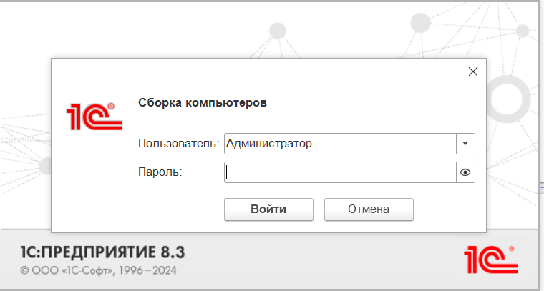
Рисунок 2 – Запуск программы
Затем выбрать нужную подсистему из представленных
На рисунке 3 изображена подсистема «Комплектующие» .

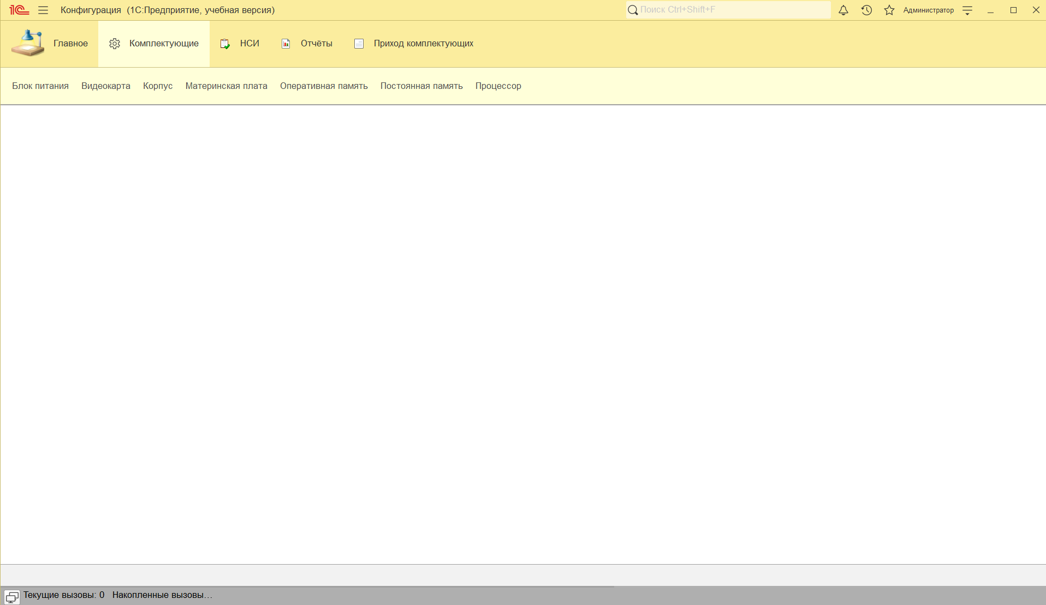
Рисунок 3 – Подсистема «Комплектующие»
Перед началом работы требуется заполнить справочник «Поставщики» и «Сотрудники» в подсистеме «НСИ» они потребуются для дальнейшего оформления заказов и прихода комплектующих.
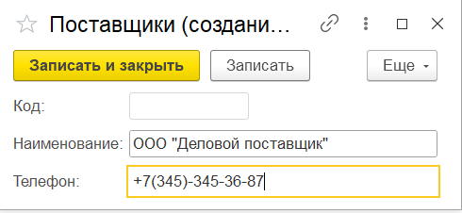
На рисунке 4 изображён пример заполнения справочника «Поставщики»
Рисунок 4 – Пример заполнения элемента справочника «Поставщики»

На рисунке 5 изображён пример заполнения справочника «Сотрудники»
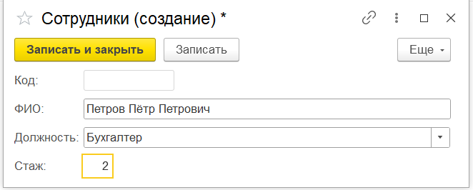
Рисунок 5 – Пример заполнения элемента справочника «Сотрудники»
Для дальнейшей работы требуется заполнить документы из подсистемы «Приход комплектующих».Пример заполнения документа «Приход блок питания» аналогичен для остальных документов из этой подсистемы.

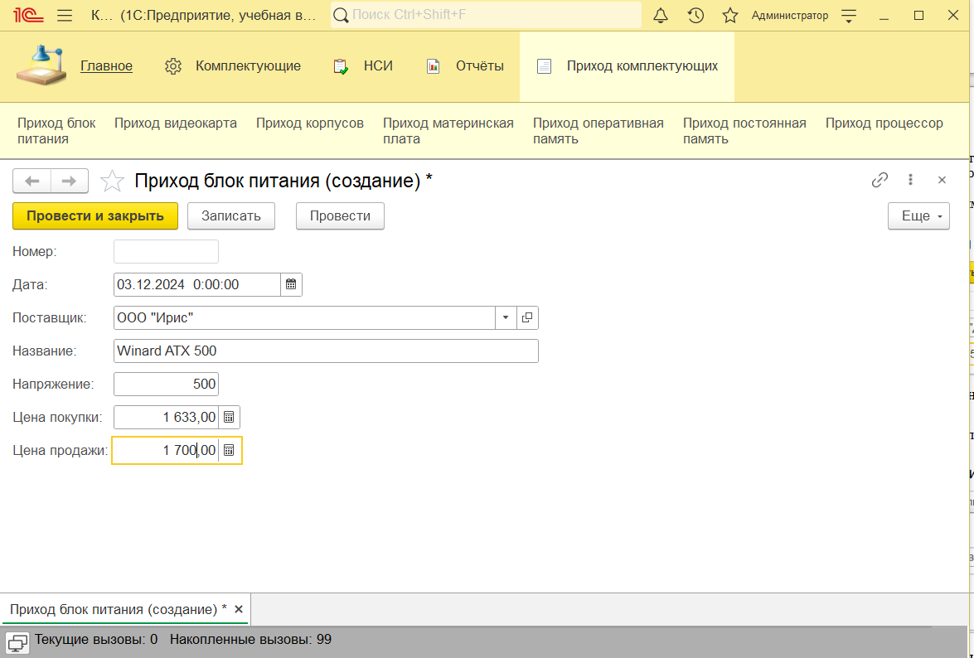
На рисунке 6 представлен пример заполнения документа «ПриходБлокПитания»
Рисунок 6 – Пример заполнения документа
После заполнения элемента документа надо нажать на кнопку «Записать и закрыть». После этого в подсистеме «Комплектующие» в справочнике появится устройство с заполненными вами данными.
После завершения заполнения остальных документов можно приступать к оформлению заказа. Оформления заказа происходит через документ «Оформление заказа» в подсистеме «НСИ». При выборе комплектующих программа самостоятельно подсчитает стоимость сборки компьютера.
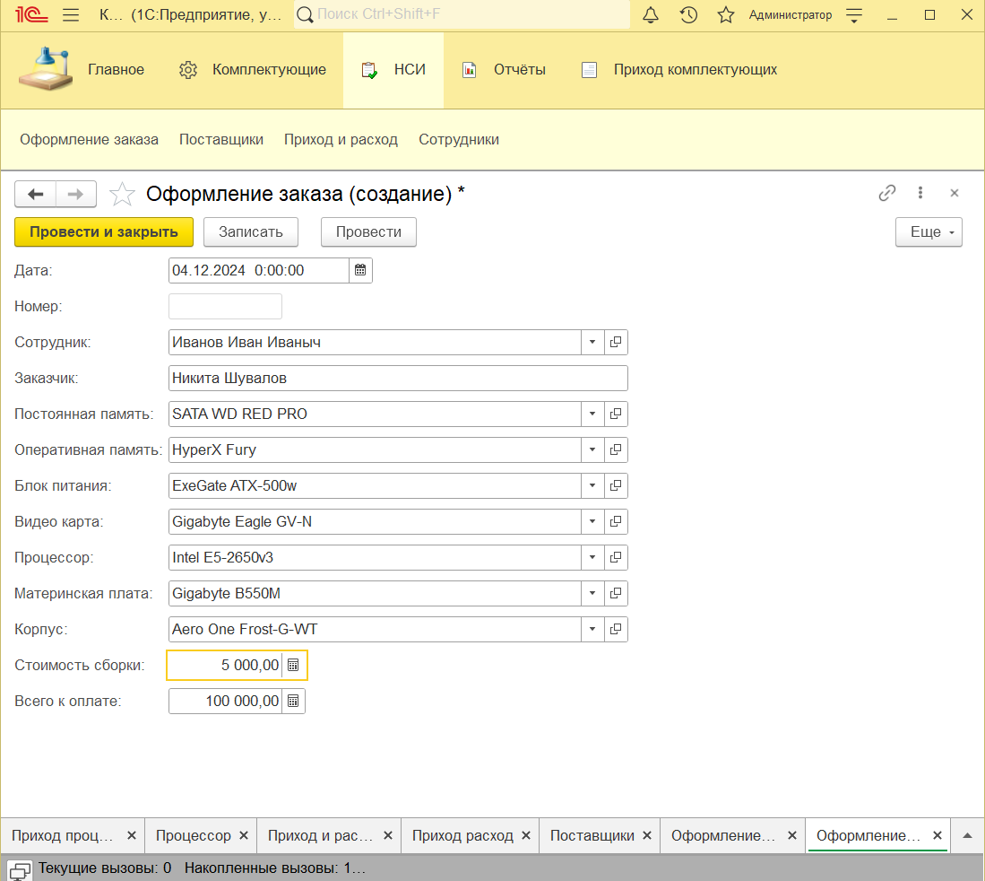
На рисунке 7 изображён пример заполнения документа «ОформлениеЗаказа»
Рисунок 7 – Пример заполнения документа
Посмотреть оформленные заказы можно с помощью отчёта «ОформленныеЗаказы»
На рисунке 8 представлен отчёт «ОформленныеЗаказы».
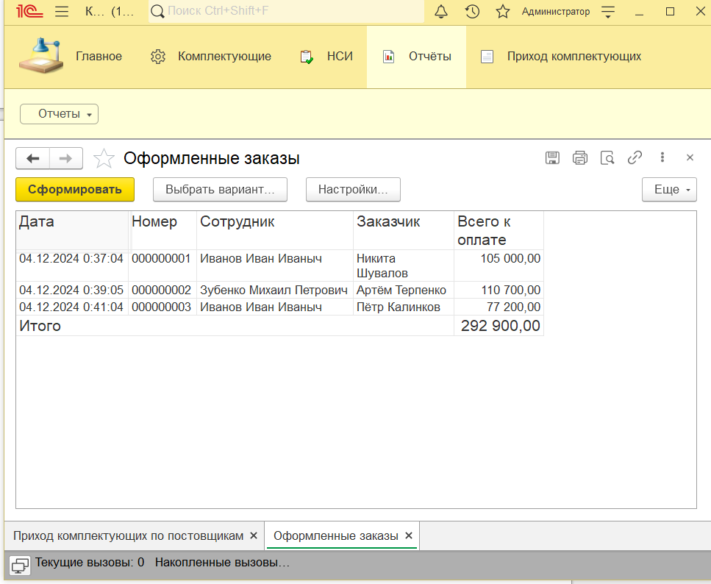

Рисунок 8 – Отчёт «ОформленныеЗаказы»
Итог по расходам и прибыли компании можно посмотреть в отчёте «ПрибыльИРасход»
На рисунке 9 представлен отчёт «ПрибыльИРасход».
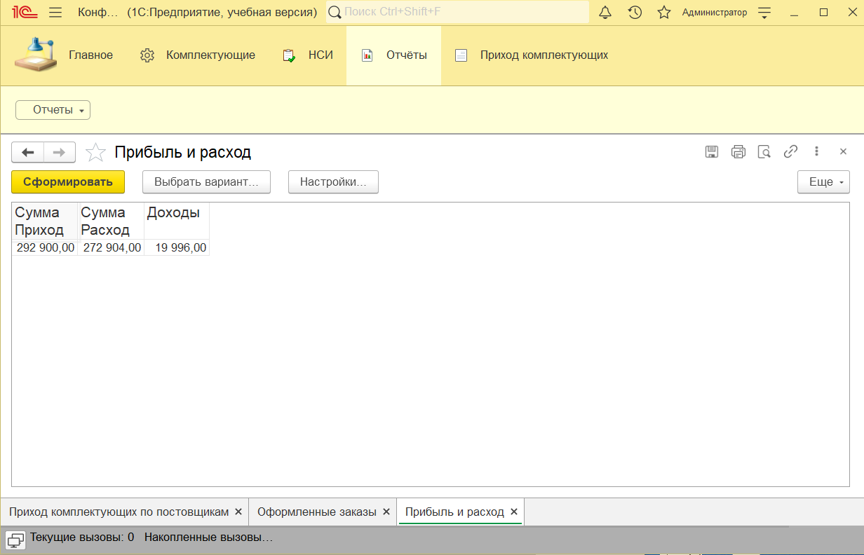
Рисунок 9 – Отчёт «ПрибыльИРасход»
Просмотреть приход комплектующих по поставщикам можно в отчёте «ПриходКомплектующихПоПоставщикам»
На рисунке 10 представлен отчёт «ПриходКомплектующихПоПоставщикам».
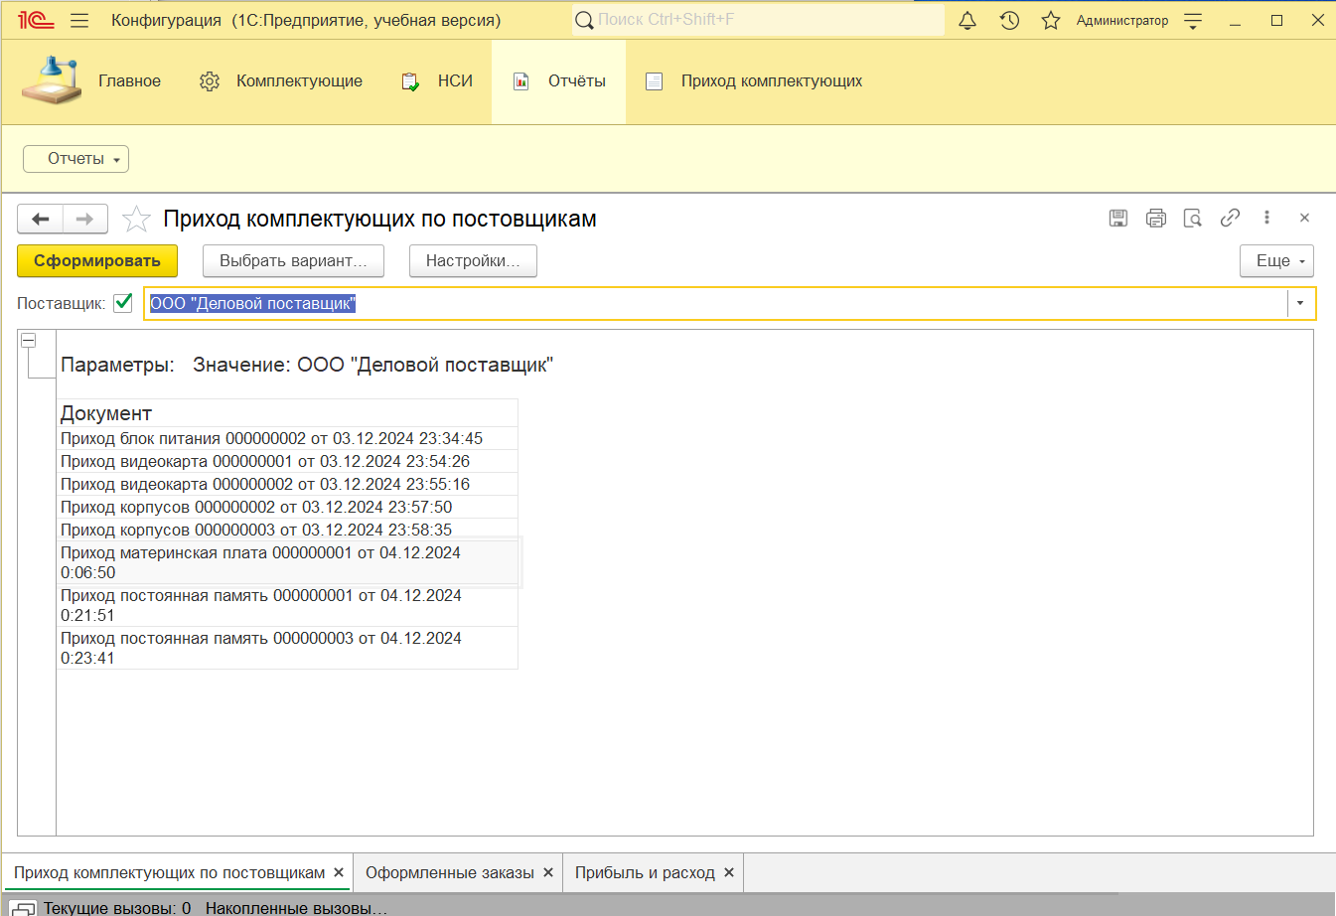
Рисунок 10 – Отчёт «ПриходКомплектующихПоПоставщикам»

ЗАКЛЮЧЕНИЕ
Цели курсовой работы достигнуты:
- были изучены принуипы работы частной сборочной фирмы;
- была изучена литература по заданной области
- была разработана конфигурация в системе 1С:Предприятие для учёта услуг;
- проведён анализ по усовершенствованию документообороту в заданном предприятии
Автоматизация документооборота в предприятии способствует улучшению качества работы и повышения конкурентоспособности а так же созданию эффективной системы управления.

ЛИТЕРАТУРА
- Гражданский кодекс Российской Федерации
- Д.В. Чистов, В.А. Матчинов, Г.А. Машенцева. Факты хозяйственной жизни в 1С:Бухгалтерии 8. Издательство 1С. 2020
- Е.А. Гранина, С.А. Харитонов. Настольная книга по оплате труда и ее расчету в «1С:Зарплата и управление персоналом 8» (ред. 3). Издание 16. Издательство 1С. 2020
- Е.Ю. Хрусталева. Язык запросов «1С:Предприятия 8». Издательство 1С.
- Е.Ю. Хрусталева. 101 совет начинающим разработчикам в системе «1С:Предприятие 8». Издательство 1С.
- Е.Ю. Хрусталева. Облачные технологии «1С:Предприятия». Издательство 1С.
- Е.Ю. Хрусталева. Разработка сложных отчетов в «1С:Предприятии 8». Система компоновки данных». Издательство 1С.
- Е.Ю. Хрусталева. Система взаимодействия. Коммуникации в бизнесприложениях. Разработка в системе «1С:Предприятие 8.3». Издательство 1С.
- Закон РФ от 07.02.1992 N 2300-1 "О защите прав потребителей"
- Л.Г. Власова, Д.И. Гончаров. Основы оперативно-производственного планирования с использованием информационной системы 1С:ERP Управление предприятием. Издательство 1С. 2020
- М.Г. Радченко, Е.Ю. Хрусталева. 1С:Предприятие 8.3. Практическое пособие разработчика. Примеры и типовые приемы. Издательство 1С. 2013
- Постановление Правительства РФ от 04.10.2012 N 1006 "Об утверждении Правил предоставления медицинскими организациями платных медицинских услуг"
- Т.Г. Богачева. 1С:Предприятие 8. Управление торговыми операциями в вопросах и ответах. Издательство 1С. 2020
- Федеральный закон от 21.11.2011 N 323-ФЗ "Об основах охраны здоровья граждан в Российской Федерации"

ПРИЛОЖЕНИЕ A
Листинг модуля формы документа «ОформлениеЗаказа»

&НаКлиенте

Процедура ПостояннаяПамятьПриИзменении(Элемент)

ПостояннаяПамять = ЭтаФорма.Объект.ПостояннаяПамять;

ДанныеПамяти = ПолучитьДанныеДляПостояннойПамяти(ПостояннаяПамять);

Если ДанныеПамяти <> Неопределено Тогда

ЦенаПостояннойПамяти = ДанныеПамяти.Цена;

КонецЕсли;

ЭтаФорма.Объект.ВсегоКОплате = ЭтаФорма.Объект.ВсегоКОплате + ЦенаПостояннойПамяти;

КонецПроцедуры

&НаСервере

Функция ПолучитьДанныеДляПостояннойПамяти(ПостояннаяПамять)

Запрос = Новый Запрос;

Запрос.Текст =

"ВЫБРАТЬ

| ПостояннаяПамять.Цена КАК Цена

|ИЗ

| Справочник.ПостояннаяПамять КАК ПостояннаяПамять

|ГДЕ

| ПостояннаяПамять.Ссылка = &Ссылка";

Запрос.УстановитьПараметр("Ссылка", ПостояннаяПамять);

РезультатЗапроса = Запрос.Выполнить();

Выборка = РезультатЗапроса.Выбрать();

Если Выборка.Следующий() Тогда

Возврат Новый Структура("Цена", Выборка.Цена);

КонецЕсли;

Возврат Неопределено;

КонецФункции

&НаКлиенте

Процедура ОперативнаяПамятьПриИзменении(Элемент)

ОперативнаяПамять = ЭтаФорма.Объект.ОперативнаяПамять;

ДанныеОперативнаяПамять = ПолучитьДанныеДляОперативнаяПамять(ОперативнаяПамять);

Если ДанныеОперативнаяПамять <> Неопределено Тогда

ЦенаОперативнаяПамять = ДанныеОперативнаяПамять.Цена;

КонецЕсли;

ЭтаФорма.Объект.ВсегоКОплате = ЭтаФорма.Объект.ВсегоКОплате + ЦенаОперативнаяПамять;

КонецПроцедуры

&НаСервере

Функция ПолучитьДанныеДляОперативнаяПамять(ОперативнаяПамять)

Запрос = Новый Запрос;

Запрос.Текст =

"ВЫБРАТЬ

| ОперативнаяПамять.Цена КАК Цена

|ИЗ

| Справочник.ОперативнаяПамять КАК ОперативнаяПамять

|ГДЕ

| ОперативнаяПамять.Ссылка = &Ссылка";

Запрос.УстановитьПараметр("Ссылка", ОперативнаяПамять);

РезультатЗапроса = Запрос.Выполнить();

Выборка = РезультатЗапроса.Выбрать();

Если Выборка.Следующий() Тогда

Возврат Новый Структура("Цена", Выборка.Цена);

КонецЕсли

Возврат Неопределено;

КонецФункции

&НаКлиенте

Процедура БлокПитанияПриИзменении(Элемент)

БлокПитания = ЭтаФорма.Объект.БлокПитания;

ДанныеБлокПитания = ПолучитьДанныеДляБлокПитания(БлокПитания);

Если ДанныеБлокПитания <> Неопределено Тогда

ЦенаБлокПитания = ДанныеБлокПитания.Цена;

КонецЕсли;

ЭтаФорма.Объект.ВсегоКОплате = ЭтаФорма.Объект.ВсегоКОплате + ЦенаБлокПитания;

КонецПроцедуры

&НаСервере

Функция ПолучитьДанныеДляБлокПитания(БлокПитания)

Запрос = Новый Запрос;

Запрос.Текст =

"ВЫБРАТЬ

| БлокПитания.Цена КАК Цена

|ИЗ

| Справочник.БлокПитания КАК БлокПитания

|ГДЕ

| БлокПитания.Ссылка = &Ссылка";

Запрос.УстановитьПараметр("Ссылка", БлокПитания);

РезультатЗапроса = Запрос.Выполнить();

Выборка = РезультатЗапроса.Выбрать();

Если Выборка.Следующий() Тогда

Возврат Новый Структура("Цена", Выборка.Цена);

КонецЕсли;

Возврат Неопределено;

КонецФункции

&НаКлиенте

Процедура ВидеоКартаПриИзменении(Элемент)

ВидеоКарта = ЭтаФорма.Объект.Видеокарта;

ДанныеВидеоКарта = ПолучитьДанныеДляВидеоКарта(ВидеоКарта);

Если ДанныеВидеоКарта <> Неопределено Тогда

ЦенаВидеоКарта = ДанныеВидеоКарта.Цена;

КонецЕсли;

ЭтаФорма.Объект.ВсегоКОплате = ЭтаФорма.Объект.ВсегоКОплате + ЦенаВидеоКарта;

КонецПроцедуры

&НаСервере

Функция ПолучитьДанныеДляВидеоКарта(ВидеоКарта)

Запрос = Новый Запрос;

Запрос.Текст =

"ВЫБРАТЬ

| Видеокарта.Цена КАК Цена

|ИЗ

| Справочник.Видеокарта КАК Видеокарта

|ГДЕ

| Видеокарта.Ссылка = &Ссылка";

Запрос.УстановитьПараметр("Ссылка", ВидеоКарта);

РезультатЗапроса = Запрос.Выполнить();

Выборка = РезультатЗапроса.Выбрать();

Если Выборка.Следующий() Тогда

Возврат Новый Структура("Цена", Выборка.Цена);

КонецЕсли;

Возврат Неопределено;

КонецФункции

&НаКлиенте

Процедура ПроцессорПриИзменении(Элемент)

Процессор = ЭтаФорма.Объект.Процессор;

ДанныеПроцессор = ПолучитьДанныеДляПроцессор(Процессор);

Если ДанныеПроцессор <> Неопределено Тогда

ЦенаПроцессор = ДанныеПроцессор.Цена;

КонецЕсли;

ЭтаФорма.Объект.ВсегоКОплате = ЭтаФорма.Объект.ВсегоКОплате + ЦенаПроцессор;

КонецПроцедуры

&НаСервере

Функция ПолучитьДанныеДляПроцессор(Процессор)

Запрос = Новый Запрос;

Запрос.Текст =

"ВЫБРАТЬ

| Процессор.Цена КАК Цена

|ИЗ

| Справочник.Процессор КАК Процессор

|ГДЕ

| Процессор.Ссылка = &Ссылка";

Запрос.УстановитьПараметр("Ссылка", Процессор);

РезультатЗапроса = Запрос.Выполнить();

Выборка = РезультатЗапроса.Выбрать();

Если Выборка.Следующий() Тогда

Возврат Новый Структура("Цена", Выборка.Цена);

КонецЕсли;

Возврат Неопределено;

КонецФункции

&НаКлиенте

Процедура МатеринскаяПлатаПриИзменении(Элемент)

МатеринскаяПлата = ЭтаФорма.Объект.МатеринскаяПлата;

ДанныеМатеринскаяПлата = ПолучитьДанныеДляМатеринскаяПлата(МатеринскаяПлата);

Если ДанныеМатеринскаяПлата <> Неопределено Тогда

ЦенаМатеринскаяПлата = ДанныеМатеринскаяПлата.Цена;

КонецЕсли;

ЭтаФорма.Объект.ВсегоКОплате = ЭтаФорма.Объект.ВсегоКОплате + ЦенаМатеринскаяПлата;

КонецПроцедуры

&НаСервере

Функция ПолучитьДанныеДляМатеринскаяПлата(МатеринскаяПлата)

Запрос = Новый Запрос;

Запрос.Текст =

"ВЫБРАТЬ

| МатеринскаяПлата.Цена КАК Цена

|ИЗ

| Справочник.МатеринскаяПлата КАК МатеринскаяПлата

|ГДЕ

| МатеринскаяПлата.Ссылка = &Ссылка";

Запрос.УстановитьПараметр("Ссылка", МатеринскаяПлата);

РезультатЗапроса = Запрос.Выполнить();

Выборка = РезультатЗапроса.Выбрать();

Если Выборка.Следующий() Тогда

Возврат Новый Структура("Цена", Выборка.Цена);

КонецЕсли;

Возврат Неопределено;

КонецФункции

&НаКлиенте

Процедура КорпусПриИзменении(Элемент)

Корпус = ЭтаФорма.Объект.Корпус;

ДанныеКорпус = ПолучитьДанныеДляКорпус(Корпус);

Если ДанныеКорпус <> Неопределено Тогда

ЦенаКорпус = ДанныеКорпус.Цена;

КонецЕсли;

ЭтаФорма.Объект.ВсегоКОплате = ЭтаФорма.Объект.ВсегоКОплате + ЦенаКорпус;

КонецПроцедуры

&НаСервере

Функция ПолучитьДанныеДляКорпус(Корпус)

Запрос = Новый Запрос;

Запрос.Текст =

"ВЫБРАТЬ

| Корпус.Цена КАК Цена

|ИЗ

| Справочник.Корпус КАК Корпус

|ГДЕ

| Корпус.Ссылка = &Ссылка";

Запрос.УстановитьПараметр("Ссылка", Корпус);

РезультатЗапроса = Запрос.Выполнить();

Выборка = РезультатЗапроса.Выбрать();

Если Выборка.Следующий() Тогда

Возврат Новый Структура("Цена", Выборка.Цена);

КонецЕсли;

Возврат Неопределено;

КонецФункции

&НаКлиенте

Процедура СтоимостьСборкиПриИзменении(Элемент)

СтоимостьСборки = ЭтаФорма.Объект.СтоимостьСборки;

ЭтаФорма.Объект.ВсегоКОплате = ЭтаФорма.Объект.ВсегоКОплате + СтоимостьСборки;

КонецПроцедуры
Листинг модуля формы документа «ПриходКорпусов»
&НаКлиенте
Процедура ПередЗаписью(Отказ, ПараметрыЗаписи)
// Вставить содержимое обработчика.
СтруктураСправочника = Новый Структура("Наименование, Цена, Тип");
СтруктураСправочника.Наименование = ЭтаФорма.Объект.Название;
СтруктураСправочника.Цена = ЭтаФорма.Объект.ЦенаПродажи;
СтруктураСправочника.Тип = ЭтаФорма.Объект.Тип;
Если СоздатьНовыйКорпус(СтруктураСправочника) = 0 Тогда
Сообщить("Не удалось создать новый компонент");
КонецЕсли;
КонецПроцедуры

&НаСервере
Функция СоздатьНовыйКорпус(СтруктураСправочника)
Перем СпрКорпус;
СпрКорпус = Справочники.Корпус;
ПриходКорпусов = СпрКорпус.СоздатьЭлемент();
ПриходКорпусов.Наименование = СтруктураСправочника.Наименование;
ПриходКорпусов.Цена = СтруктураСправочника.Цена;
ПриходКорпусов.Тип = СтруктураСправочника.Тип;
Попытка
ПриходКорпусов.Записать();
Возврат 1;
Исключение
Возврат 0;
КонецПопытки;
КонецФункции

Листинг модуля формы документа «ПриходМатеринскаяПлата»
&НаКлиенте
Процедура ПередЗаписью(Отказ, ПараметрыЗаписи)
// Вставить содержимое обработчика.
СтруктураСправочника = Новый Структура("Наименование, Цена, Тип, Сокет");
СтруктураСправочника.Наименование = ЭтаФорма.Объект.Название;
СтруктураСправочника.Цена = ЭтаФорма.Объект.ЦенаПродажи;
СтруктураСправочника.Тип = ЭтаФорма.Объект.Тип;
СтруктураСправочника.Сокет = ЭтаФорма.Объект.Сокет;
Если СоздатьНовыйМатеринскаяПлата(СтруктураСправочника) = 0 Тогда
Сообщить("Не удалось создать новый компонент");
КонецЕсли;
КонецПроцедуры

&НаСервере
Функция СоздатьНовыйМатеринскаяПлата(СтруктураСправочника)
Перем СпрМатеринскаяПлата;
СпрМатеринскаяПлата = Справочники.МатеринскаяПлата;
ПриходМатеринскаяПлата = СпрМатеринскаяПлата.СоздатьЭлемент();
ПриходМатеринскаяПлата.Наименование = СтруктураСправочника.Наименование;
ПриходМатеринскаяПлата.Цена = СтруктураСправочника.Цена;
ПриходМатеринскаяПлата.Тип = СтруктураСправочника.Тип;
ПриходМатеринскаяПлата.Сокет = СтруктураСправочника.Сокет;
Попытка
ПриходМатеринскаяПлата.Записать();
Возврат 1;
Исключение
Возврат 0;
КонецПопытки;
КонецФункции
Листинг модуля формы документа «ПриходПроцессор»
&НаКлиенте
Процедура ПередЗаписью(Отказ, ПараметрыЗаписи)
// Вставить содержимое обработчика.
СтруктураСправочника = Новый Структура("Наименование, Цена, Сокет, частота");
СтруктураСправочника.Наименование = ЭтаФорма.Объект.Название;
СтруктураСправочника.Цена = ЭтаФорма.Объект.ЦенаПродажи;
СтруктураСправочника.Сокет = ЭтаФорма.Объект.Сокет;
СтруктураСправочника.Частота = ЭтаФорма.Объект.Частота;
Если СоздатьНовыйПроцессор(СтруктураСправочника) = 0 Тогда
Сообщить("Не удалось создать новый компонент");
КонецЕсли;
КонецПроцедуры

&НаСервере
Функция СоздатьНовыйПроцессор(СтруктураСправочника)
Перем СпрПроцессор;
СпрПроцессор= Справочники.Процессор;
ПриходПроцессор = СпрПроцессор.СоздатьЭлемент();
ПриходПроцессор.Наименование = СтруктураСправочника.Наименование;
ПриходПроцессор.Цена = СтруктураСправочника.Цена;
ПриходПроцессор.Сокет = СтруктураСправочника.Сокет;
ПриходПроцессор.Частота = СтруктураСправочника.Частота;

Попытка
ПриходПроцессор.Записать();
Возврат 1;
Исключение
Возврат 0;
КонецПопытки;
КонецФункции

Листинг модуля формы документа «ПриходВидеокарта»
&НаКлиенте
Процедура ПередЗаписью(Отказ, ПараметрыЗаписи)
// Вставить содержимое обработчика.
СтруктураСправочника = Новый Структура("Наименование, Цена, Память, Частота");
СтруктураСправочника.Наименование = ЭтаФорма.Объект.Название;
СтруктураСправочника.Цена = ЭтаФорма.Объект.ЦенаПродажи;
СтруктураСправочника.Память = ЭтаФорма.Объект.Память;
СтруктураСправочника.Частота = ЭтаФорма.Объект.Частота;

Если СоздатьНовыйВидеокарта(СтруктураСправочника) = 0 Тогда
Сообщить("Не удалось создать новый компонент");
КонецЕсли;
КонецПроцедуры
&НаСервере
Функция СоздатьНовыйВидеоКарта(СтруктураСправочника)
Перем СпрВидеокарта;
СпрВидеокарта= Справочники.Видеокарта;
ПриходВидеокарта= СпрВидеоКарта.СоздатьЭлемент();
ПриходВидеокарта.Наименование = СтруктураСправочника.Наименование;
ПриходВидеокарта.Цена = СтруктураСправочника.Цена;
ПриходВидеокарта.Память = СтруктураСправочника.Память;
ПриходВидеокарта.Частота = СтруктураСправочника.Частота;
Попытка
ПриходВидеокарта.Записать();
Возврат 1;
Исключение
Возврат 0;
КонецПопытки;
КонецФункции
Листинг модуля формы документа «ПриходБлокПитания»
&НаКлиенте
Процедура ПередЗаписью(Отказ, ПараметрыЗаписи)
// Вставить содержимое обработчика.
СтруктураСправочника = Новый Структура("Наименование, Цена, Напряжение");
СтруктураСправочника.Наименование = ЭтаФорма.Объект.Название;
СтруктураСправочника.Цена = ЭтаФорма.Объект.ЦенаПродажи;
СтруктураСправочника.Напряжение = ЭтаФорма.Объект.Напряжение;
Если СоздатьНовыйБлокПитания(СтруктураСправочника) = 0 Тогда
Сообщить("Не удалось создать новый компонент");
КонецЕсли;
КонецПроцедуры
&НаСервере
Функция СоздатьНовыйБлокПитания(СтруктураСправочника)
Перем СпрБлокПитания;
СпрБлокПитания= Справочники.БлокПитания;
ПриходБлокПитания= СпрБлокПитания.СоздатьЭлемент();
ПриходБлокПитания.Наименование = СтруктураСправочника.Наименование;
ПриходБлокПитания.Цена = СтруктураСправочника.Цена;
ПриходБлокПитания.Напряжение = СтруктураСправочника.Напряжение;
Попытка
ПриходБлокПитания.Записать();
Возврат 1;
Исключение
Возврат 0;
КонецПопытки;
КонецФункции
Листинг модуля формы документа «ПриходОперативнаяПамять»
&НаКлиенте
Процедура ПередЗаписью(Отказ, ПараметрыЗаписи)
// Вставить содержимое обработчика.
СтруктураСправочника = Новый Структура("Наименование, Цена, ОбъёмПамяти");
СтруктураСправочника.Наименование = ЭтаФорма.Объект.Название;
СтруктураСправочника.Цена = ЭтаФорма.Объект.ЦенаПродажи;
СтруктураСправочника.ОбъёмПамяти = ЭтаФорма.Объект.ОбъёмПамяти;
Если СоздатьОперативнаяпамять(СтруктураСправочника) = 0 Тогда
Сообщить("Не удалось создать новый компонент");
КонецЕсли;
КонецПроцедуры
&НаСервере
Функция СоздатьОперативнаяпамять(СтруктураСправочника)
Перем СпрОперативнаяПамять;
СпрОперативнаяПамять= Справочники.ОперативнаяПамять;
ПриходОперативнаяПамять = СпрОперативнаяПамять.СоздатьЭлемент();
ПриходОперативнаяПамять.Наименование = СтруктураСправочника.Наименование;
ПриходОперативнаяПамять.Цена = СтруктураСправочника.Цена;
ПриходОперативнаяПамять.ОбъёмПамяти = СтруктураСправочника.ОбъёмПамяти;
Попытка
ПриходОперативнаяПамять.Записать();
Возврат 1;
Исключение
Возврат 0;
КонецПопытки;
КонецФункции
Листинг модуля формы документа «ПриходПостояннаяПамять»
&НаКлиенте
Процедура ПередЗаписью(Отказ, ПараметрыЗаписи)
// Вставить содержимое обработчика.
СтруктураСправочника = Новый Структура("Наименование, Цена, ОбъёмПамяти, Скорость");
СтруктураСправочника.Наименование = ЭтаФорма.Объект.Название;
СтруктураСправочника.Цена = ЭтаФорма.Объект.ЦенаПродажи;
СтруктураСправочника.ОбъёмПамяти = ЭтаФорма.Объект.ОбъёмПамяти;
СтруктураСправочника.Скорость = ЭтаФорма.Объект.Скорость;
Если СоздатьНовыйПостояннаяПамять(СтруктураСправочника) = 0 Тогда
Сообщить("Не удалось создать новый компонент");
КонецЕсли;
КонецПроцедуры
&НаСервере
Функция СоздатьНовыйПостояннаяПамять(СтруктураСправочника)
Перем СпрПостояннаяПамять;
СпрПостояннаяПамять = Справочники.ПостояннаяПамять;
ПриходПостояннаяПамять = СпрПостояннаяПамять.СоздатьЭлемент();
ПриходПостояннаяПамять.Наименование = СтруктураСправочника.Наименование;
ПриходПостояннаяПамять.Цена = СтруктураСправочника.Цена;
ПриходПостояннаяПамять.ОбъёмПамяти = СтруктураСправочника.ОбъёмПамяти;
ПриходПостояннаяПамять.Скорость = СтруктураСправочника.Скорость;
Попытка
ПриходПостояннаяПамять.Записать();
Возврат 1;
Исключение
Возврат 0;
КонецПопытки;
КонецФункции
ПРИЛОЖЕНИЕ Б
Листинг запроса для отчёта «ПрибыльИРасходы»
ВЫБРАТЬ
ПриходРасходОстаткиИОбороты.СуммаПриход КАК СуммаПриход,
ПриходРасходОстаткиИОбороты.СуммаРасход КАК СуммаРасход
ИЗ
РегистрНакопления.ПриходРасход.ОстаткиИОбороты КАК ПриходРасходОстаткиИОбороты
Листинг запроса для отчёта «ПриходКомплектующихПоПоставщикам»
ВЫБРАТЬ
ПоПоставщикам.Ссылка КАК Документ
ИЗ
КритерийОтбора.ПоПоставщикам КАК ПоПоставщикам
Листинг запроса для отчёта «ОформленныеЗаказы»
ВЫБРАТЬ
ОформлениеЗаказа.Заказчик КАК Заказчик,
ОформлениеЗаказа.ВсегоКОплате КАК ВсегоКОплате,
ОформлениеЗаказа.Дата КАК Дата,
ОформлениеЗаказа.Номер КАК Номер,
ОформлениеЗаказа.Сотрудник КАК Сотрудник
ИЗ
Документ.ОформлениеЗаказа КАК ОформлениеЗаказа

